ЧТО ДОЛЖНЫ СДЕЛАТЬ ЗАМЕЩАЮЩИЕ РОДИТЕЛИ?  Замещающие родители при наличии вышеназванных оснований обязаны подготовить документы и обратиться в местные исполнительные и распорядительные органы по месту первоначального приобретения статуса детей-сирот или статуса детей, оставшихся без попечения родителей, с заявлением о постановке на учёт нуждающихся в улучшении жилищных условий несовершеннолетних, находящихся у них на воспитании.  Местом первоначального приобретения статуса детей-сирот или статуса детей, оставшихся без попечения родителей, является место регистрации ребёнка по месту жительства.    Особого внимания со стороны замещающих родителей требует соблюдение жилищных прав находящихся на воспитании детей-сирот и детей, оставшихся без попечения родителей.  Реализация жилищных прав детей данной категории осуществляется путём: - закрепления за ними жилых помещений;  - постановки на учёт нуждающихся в улучшении жилищных условий;  - а также оформления в их собственность жилых помещений при наличии на это оснований.  ВНИМАНИЕ! ЗАКРЕПЛЕНИЮ ПОДЛЕЖАТ ЖИЛЫЕ ПОМЕЩЕНИЯ ЧАСТНОГО ЖИЛИЩНОГО ФОНДА, СОБСТВЕННИКАМИ КОТОРЫХ ЯВЛЯЮТСЯ ИХ РОДИТЕЛИ (ЕДИНСТВЕННЫЙ РОДИТЕЛЬ) И В КОТОРЫХ НА МОМЕНТ УТРАТЫ ПОПЕЧЕНИЯ РОДИТЕЛЕЙ (ЕДИНСТВЕННОГО РОДИТЕЛЯ) ДЕТИ БЫЛИ ЗАРЕГИСТРИРОВАНЫ ПО МЕСТУ ЖИТЕЛЬСТВА ИЛИ ПРОЖИВАЛИ ПО МЕСТУ ЖИТЕЛЬСТВА БЕЗ РЕГИСТРАЦИИ. | При отсутствии у ребёнка регистрации по месту жительства местом первоначального приобретения статуса детей-сирот и детей, оставшихся без попечения родителей является место регистрации по месту жительства родителей (родителя), с которыми проживал ребёнок, а в случаях, когда ребёнок не проживал с родителями (родителем), либо у родителей (родителя) отсутствует регистрация по месту жительства, либо место жительства родителей (родителя) неизвестно – адрес расположения административного здания местного исполнительного и распорядительного органа, осуществившего регистрацию этого ребёнка по месту жительства.  ВАЖНО! Отчуждение жилых помещений, закреплённых за детьми-сиротами и детьми, оставшимися без попечения родителей либо жилых помещений, принадлежащих несовершеннолетним данной категории, производится только с согласия местных исполнительных и распорядительных органов.  Наш адрес:  211259, Республика Беларусь  Витебская область, г.п. Шумилино,  ул. Ленинская, д.22  телефон: 8 (02130) 5-54-95  Электронный адрес: spc-shum@tut.by  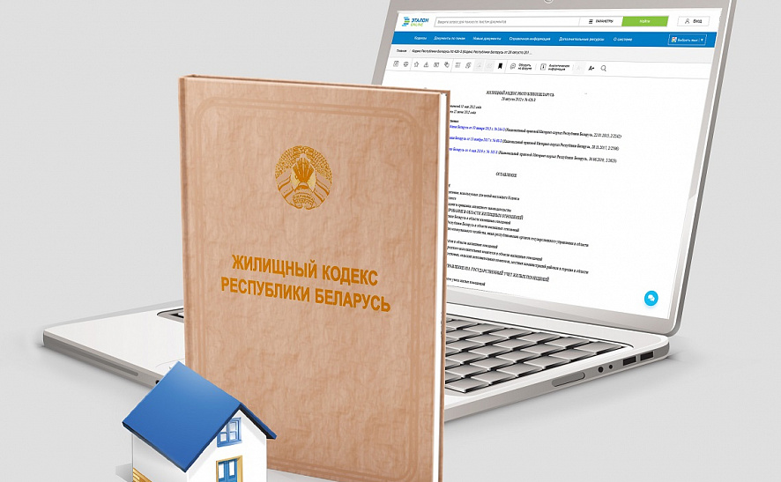  Дети-сироты и дети, оставшиеся без попечения родителей, имеют право состоять на учёте нуждающихся в улучшении жилищных условий:  с даты первоначального приобретения статуса детей-сирот или статуса детей, оставшихся без попечения родителей, а в случае смерти родителей, состоявших на таком учёте, - с даты их постановки на учёт в составе семьи родителей при наличии оснований, установленных Жилищным Кодексом Республики Беларусь.   |  | ГОСУДАРСТВЕННОЕ УЧРЕЖДЕНИЕ ОБРАЗОВАНИЯ  «Шумилинский районный социально-педагогический центр»  Как защитить жилищные права детей-сирот и детей, оставшихся без попечения родителей, воспитывающихся в замещающих семьях    ПАМЯТКА  ДЛЯ ЗАМЕЩАЮЩИХ РОДИТЕЛЕЙ  Шумилино  НИЖЕ ПЕРЕЧИСЛЕНЫ  ТАКИЕ ОСНОВАНИЯ:  - дети не имеют в собственности (или) во владении и пользовании жилых помещений;  - проживают в жилом помещении и являются нуждающимися в улучшении жилищных условий по основаниям, предусмотренным подпунктами 1.2-1.10 пункта 1 статьи 36 Жилищного Кодекса Республики Беларусь;  - при вселении в жилое помещение из которого выбыли, стали бы нуждающимися в улучшении жилищных условий, по основаниям, предусмотренным подпунктами 1.2 – 1.10 пункта 1 статьи 36 Жилищного Кодекса Республики Беларусь;  - не могут быть вселены в жилое помещение, из которого выбыли, и невозможность вселения в это жилое помещение установлена местным исполнительным и распорядительным органом по месту нахождения данного жилого помещения.

